Avenida Santa María 2050, comuna de Providencia
Santiago – Chile
Tel (56 2) 22468341

HECHO ESENCIAL

INMOBILIARIA SIXTERRA S.A. (S.A. Abierta)

INSCRIPCIÓN REGISTRO DE VALORES N° 1110

Santiago, 27 de octubre de 2020

Señor
Joaquín Cortez Huerta
Presidente de la Comisión para el Mercado Financiero
Presente

De mi consideración:

De acuerdo con lo establecido en el artículo 9 e inciso 2° del artículo 10 de la Ley N°18.045 de Mercado de Valores, y las instrucciones contenidas en la Norma de Carácter General N°30 de la Comisión para el Mercado Financiero (la “CMF”), estando debidamente facultado al efecto, vengo en informar lo siguiente en calidad de hecho esencial de INMOBILIARIA SIXTERRA S.A. (“Sixterra” o la “Sociedad”):

- En sesión extraordinaria celebrada el día de hoy, el Directorio de la Sociedad acordó citar a Junta Extraordinaria de Accionistas de Inmobiliaria Sixterra S.A. para el día 12 de noviembre de 2020, a las 10:00 horas, la cual tendrá lugar en las oficinas de la Sociedad ubicadas en Avenida Santa María 2050, comuna de Providencia, Santiago, con el objeto de someter a la consideración de la misma las siguientes materias:

(a) Acordar la distribución entre los accionistas de un dividendo con cargo a las utilidades acumuladas de la Sociedad de $594.7 por acción, ascendente a un total de $14.866.471.411.

De aprobarse la proposición por la Junta de Accionistas, el referido dividendo se pagará a partir del día 18 de noviembre de 2020.

(b) Acordar la disminución del capital social en la suma de $4.991.020.019 y la distribución del monto de dicha disminución entre los accionistas de la Sociedad, a razón de $199.6 por cada acción de la Sociedad de que sean titulares.

El pago de la devolución de capital a los accionistas se efectuará transcurridos al menos 30 días desde la legalización de la modificación de estatutos que corresponda, según será informado oportunamente por el Directorio de la Sociedad.

(c) Adoptar las demás acuerdos y medidas que resulten necesarias para implementar los acuerdos que apruebe la Junta en conformidad a lo indicado en las letras precedentes.

Sin otro particular, saluda muy atentamente,
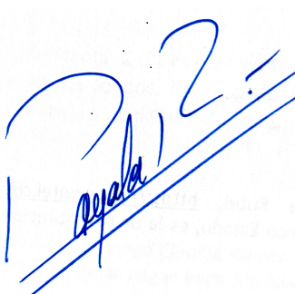
_______________________
Pablo Ayala Rolando
Gerente General
Inmobiliaria Sixterra S.A.

c.c.: Bolsa de Comercio de Santiago, Bolsa de Valores
Bolsa Electrónica de Chile, Bolsa de Valores

